Instituto Tecnológico de Costa Rica

Segunda Tarea Programada
“Simulación Prolog”

Lenguajes de Programación
Prof. Andréi Fuentes

José Chinchilla – 201211069
Fabiana Díaz – 201268063
Josué Masis – 2012
Verónica Vargas – 201269405

Administración de Tecnologías de Información

15 de Octubre de 2013

AGENDA

Descripción del Problema

Diseño del Programa
- lenguaje de programación
- análisis de objetivos

Librerías utilizadas

Análisis de resultados

Manual de usuario

Conclusiones personales

Descripción del Problema

Para la presente segunda tarea programada se debe realizar la implementación de un lenguaje de programación, en este caso como lo es Prolog, en algún otro lenguaje propio de la programación. Realizar esta implementación requiere de elaborar el proceso completo por el que pasa Prolog, es decir, desde su función más básica tal como es la compilación. Se necesita desarrollar un scanner y un parser y a partir de esto trabajar la lógica con la que funciona Prolog.

El funcionamiento de Prolog se debe ver desde dos perspectivas, una como modo consulta y la otra como administración del conocimiento. Para la primera se debe realizar un análisis de lo que el usuario consulta, comprobando su validez en base a los conocimiento que Prolog guarda. Para la segunda, el programa debe permitir al usuario acceder a la base de conocimiento y agregar hechos y/o reglas que permitan posteriormente verificar consultas.

Diseño del Programa

A continuación se dará una breve explicación del funcionamiento del código del programa realizado, como primer punto se encuentra el menú,

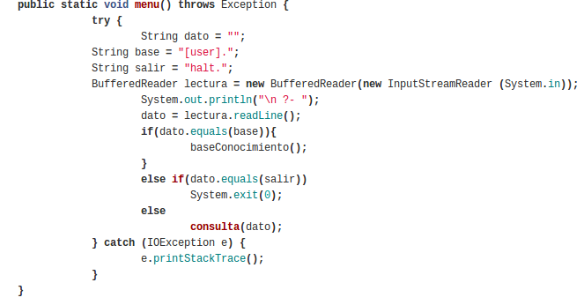
Esta función le permite al usuario decidir la tarea que desea realizar en programa, para ingresar una nueva regla o hecho a la base del conocimiento, debe ingresar [user]. Si desea realizar una consulta sólo deberá ingresar el predicado por consultar.

Cada línea que ingrese el usuario deberá primero pasar por el compilador de Prolog por lo cual debe ir a el scanner, este a su vez ha generado las siguientes clases:

Analex.java

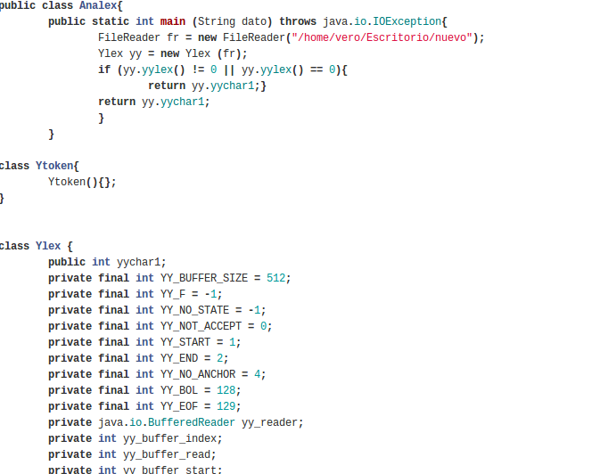

Yylex.java

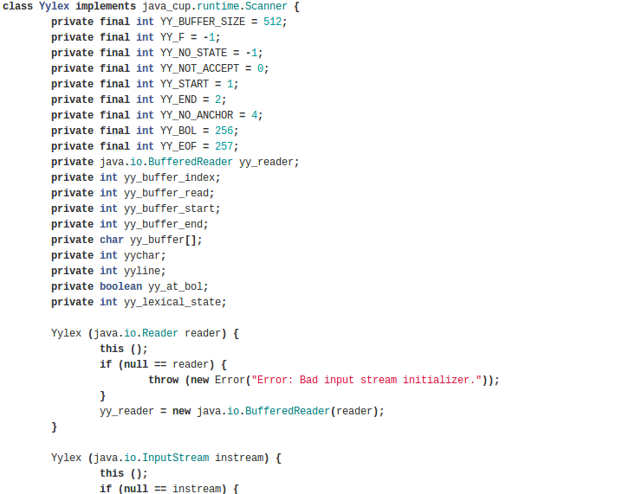

sym.java

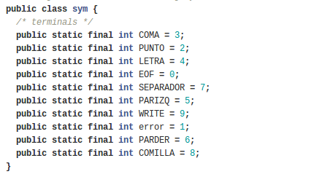

Si el proceso de análisis léxico tiene éxito pasa al parser donde se ejecutará el análisis sintáctico de la línea ingresada y para la cual se obtienen las siguientes clases:

parser.java

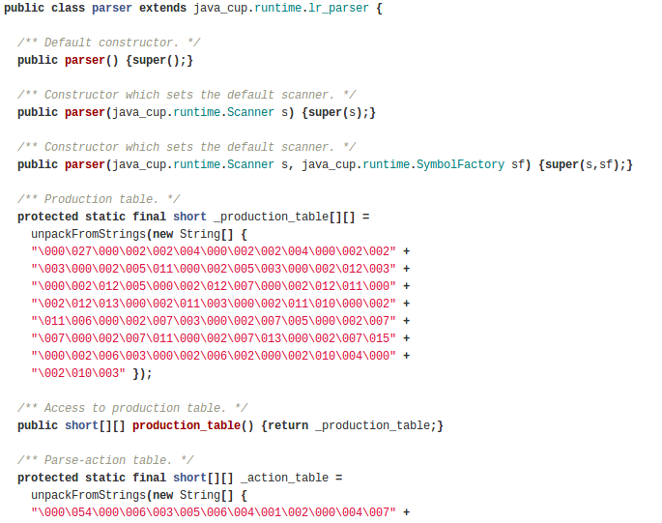

sintáctico.java

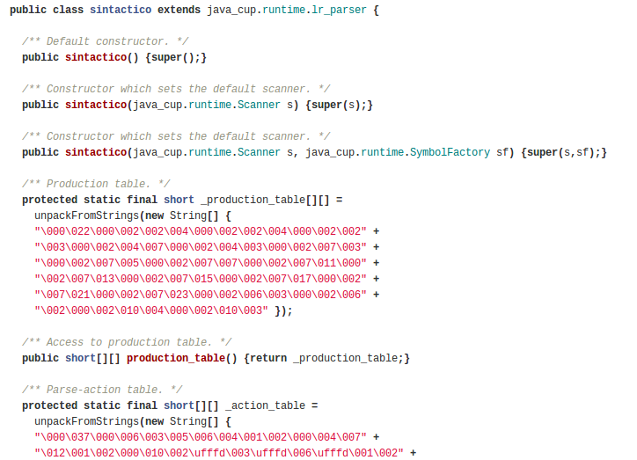

Lo correspondiente a scanner y parser se obtienen con el apoyo de librerías para JAVA como lo son Jflex y Cup

Durante el análisis semántico, se puede determinar si la línea ingresada es una regla o un hecho. Para lo cual si se detecta que es una regla esta será enviada al método separarPredicados,
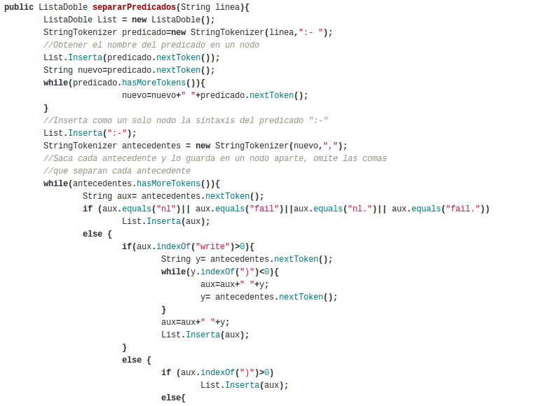

Esta regla se desarma en nodos, que estan contenidos en una lista que representa esta regla. Al concluir este método la nueva regla(lista) será insertada a una ListaBase. Esta lista es nuestra base de conocimiento.

Para el caso en que el análisis semántico detecte un hecho pasa al método separarHechos que tiene un funcionamiento similar que separarPredicados. Al igual, este método retorna una lista que será inserta a ListaBase

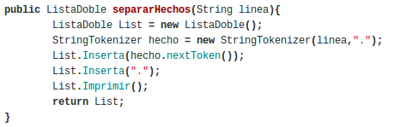

Lenguaje de Programación

Para elaborar esta tarea programada el lenguaje de programación que hemos escogido es JAVA. Las razones por las cuales determinamos que era el lenguaje más indicado para la realización de la tarea se basa como principal ventaja, que los cuatro integrantes tenemos un conocimiento más amplio en JAVA que en los otros lenguajes a escoger.

Lo referente a los beneficios específicos que nos brinda JAVA para desarrollar este programa son:

- Una accesible utilización de clases
- Utilización de Jflex y Cup, recomendado por el profesor.
- Trabajar con listas dinámicas que permitan trabajar de una manera más estructurada.

Análisis de Objetivos

Los objetivos meta para esta tarea programada eran los siguientes:

- Generar scanner y parser.
- Crear una base de conocimiento.
- Permitir consulta e ingreso de hechos a la base de conocimiento.

Se logró alcanzar todos los objetivos meta, la generación de scanner y parser tuvieron éxito en las tarea que debían realizar. Se obtiene del mismo modo, una base de conocimiento apta para el programa y la interacción con el usuario es satisfactoria.

Librerías utilizadas

- java.awt.event.KeyAdapter;
Esta es una clase abstracta que permite recibir eventos del teclado, se utiliza principalmente para crear objetos detectores de eventos. Funciona creando un objeto detector y luego se registra con el método addKeyListener y esto permite que al pulsarse una tecla el método se invoque.

- java.awt.event.KeyEvent;
Este es un evento que indica que combinacion de teclas se produjo, este evento se pasa a cada KeyListener o KeyAdapter objeto que se indico. Cada uno de los objetos listener recibe este KeyEvent cuando se produce el evento.

- java.io.BufferedReader;
Esta librería lee texto a partir de una secuencia de caracteres de entrada o almacenamiento en búfer caracteres a fin de proporcionar para la lectura eficiente de caracteres, matrices, y líneas. El tamaño de la memoria intermedia puede ser especificada, o el tamaño predeterminado se puede utilizar. El valor por defecto es suficiente para la mayoría de los propósitos de gran tamaño.

- java.io.BufferedWriter;
Escribe texto en un flujo de caracteres, almacenados en búfer de caracteres a fin de proporcionar para la escritura de los caracteres individuales, matrices y cadenas.

- java.io.Console;
Métodos de acceso al dispositivo de consola basada en caracteres, en su caso, asociados con la corriente de la máquina virtual Java.

- java.io.File;
Permite representación abstracta de las rutas de acceso de archivos y directorios.

- java.io.FileReader;
Clase que permite la lectura de archivos de carácter.

- java.io.FileWriter;
Clase que permite la lectura de archivos de carácter.

- java.io.IOException;
Señales de que se ha producido una excepción de Entrada/ Salida de algún tipo. Esta clase es la clase general de excepciones producidas por operaciones fallidas o interrumpido de Entrada/ Salida.

- java.io.InputStreamReader;
Esta librería permite un puente de flujos de bytes a flujos de caracteres: Se lee bytes y decodifica en personajes utilizando un juego de caracteres especificado.

- java.io.PrintWriter;
Permite imprimir representaciones de formato de los objetos en una secuencia de texto de salida. Esta clase implementa todos los métodos de impresión que se encuentran en PrintStream.

- java.util.ArrayList;
Permite la implementación de todas las operaciones de listas opcionales y permite todos los elementos, incluidos los nulos.

- java.util.StringTokenizer;
La clase tokenizer permite una aplicación para romper una cadena en tokens. El método tokenización es mucho más simple que el utilizado por la clase StreamTokenizer. Los métodos StringTokenizer no distinguen entre los identificadores, números y cadenas entre comillas, ni se reconocen y se saltan los comentarios.

- java.lang.System;
La clase System contiene varios campos de clase de útiles y métodos. No se pueden crear instancias.
Entre los servicios proporcionados por la clase System son la entrada estándar, salida estándar y los flujos de salida de error, el acceso a las propiedades definidas externamente y variables de entorno, un medio de carga de archivos y bibliotecas, y un método de utilidad para copiar rápidamente una porción de una matriz.

- java_cup
Esta librería sirve para realizar un analizador sintáctico LALR, el cual recibe un archivo con la estructura gramatical y su salida es un parser escrito en Java listo para usarse para lo estipulado en el archivo.
Análisis de Resultado
Los resultados del programa fueron satisfactorios, puesto que se cumplió con el funcionamiento de todas las tareas planteadas para las cuales ese dará una breve descripción:

Menú: Presentar al usuario las opciones de uso que puede darle al programa que consta de un modo administración del conocimiento (ingresar nuevos hechos y reglas a la base de conocimiento), un modo consulta (consultar la validez o la falsedad de un predicado) y un modo salida que permite cerrar el programa

Scanner: Esta tarea debe cumplir con la ejecución de un análisis léxico de cada línea que ingrese el usuario, separar cada token y revisar si este pertenece al conjunto de caracteres válidos del lenguaje Prolog

Parser: La realización de esta tarea depende del éxito del scanner, pues este debe enviar al parser la línea aceptada, y aquí realizar el análisis sintáctico de la dicha línea para así, de ser exitosa proceda a realizar el análisis semántico.

Base de conocimiento: La base de conocimiento debe almacenar todos los hechos y reglas que el usuario ha ingresado en el modo administración del conocimiento. Para posteriormente, en la ejecución de consulta resulte de recurso informativo.

Consultas: Cuando el usuario desee realizar una consulta a la base de conocimiento, debe brindar un YES o NO dependiendo de la evaluación realizada en la base de conocimiento. Un YES será cuando el predicado tenga éxito y un NO cuando se encuentre que una regla o hecho del mismo falle.

Backtracking: Durante la tarea de análisis en la base de conocimiento, la tarea backtraking tiene un papel de suma importancia, puesto que es una herramienta para ejecutar dicho análisis. Con esta tarea podemos volver atrás para hacer una nueva evaluación de los antecedentes con los que estamos trabajando.

Resultado: Esta tarea en el modo consulta está basada en el resultado de la tarea del mismo nombre, y se encarga de mostrar al usuario en pantalla si su consulta tuvo éxito o no (YES o NO).
Manual de usuario

Simulación Prolog es un programa implementado y desarrollado por José Daniel Chinchilla, Fabiana Díaz, Josué Masís y Verónica Vargas; como su nombre lo dice, se realizó con el fin de simular el lenguaje de paradigma lógico Prolog, en otro lenguaje.

Este manual es un instrumento de ayuda para la operación del programa.

Instalaciones requeridas.

- Insertar jdk.
- Insertar las librerías jlex y cup.

Compilación del sistema.

- Abrir la consola del sistema.

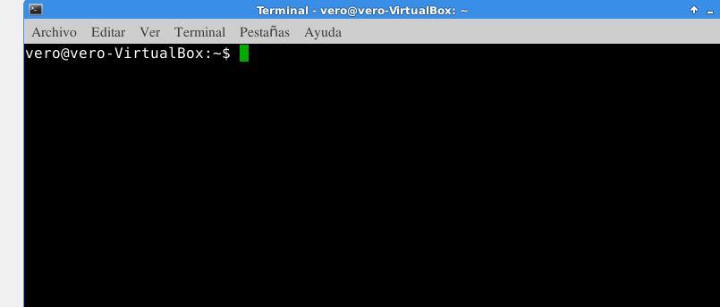

- Ubicarse en la carpeta que se encuentra el programa

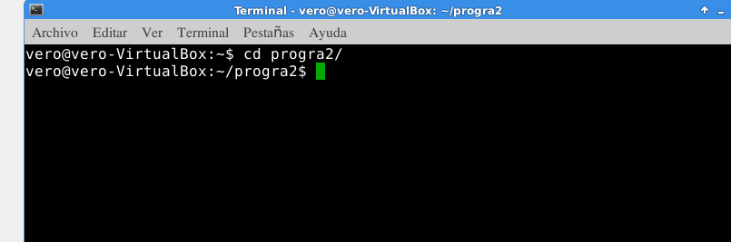

- Escribir la siguiente linea de comando
javac -d . “nombre de los archivos .java” y luego darle Enter

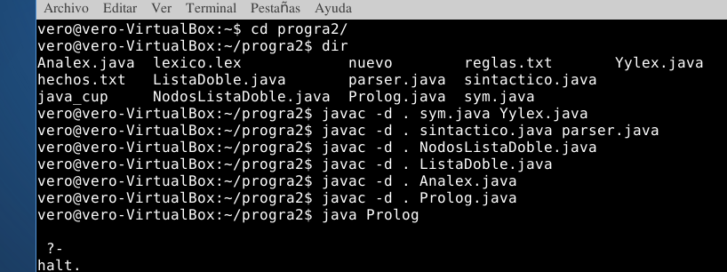

Finalizado estos tres pasos, el programa se encuentra compilado

Ejecucción del sistema.

- Ubicados en la carpeta que se utilizo para compilar, se debe escribir el siguiente comando
java Prolog

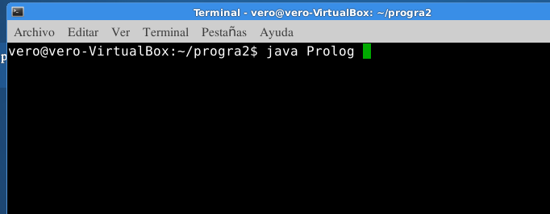

Finalizado este paso, el programa empieza a ejecutarse.

Nota: Además debe tener en la misma ubicación del archivo ejecutable los tres archivos .txt: reglas.txt, hechos.txt y nuevo.

Instrucciones de uso

- Base de conocimientos.

Ingresar a base de conocimientos: para ingresar a la base de conocimiento el usuario debe ingresar el siguiente comando [user]. Y presionar Enter.

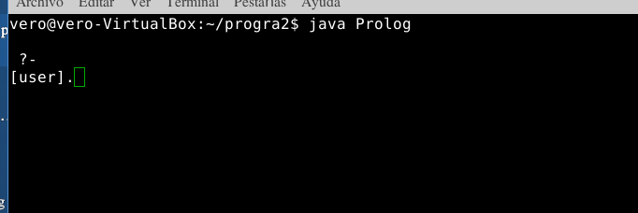

Ingresar reglas/hechos a la base de conocimientos: para ingresar datos a la base de conocimientos se debe dar ingresar hechos y reglas como habitualmente se realiza en prolog, y al finalizar de ingresar cada dato presionar Enter.

A continuación se presenta un ejemplo de como ingresar datos a la base de conocimientos.

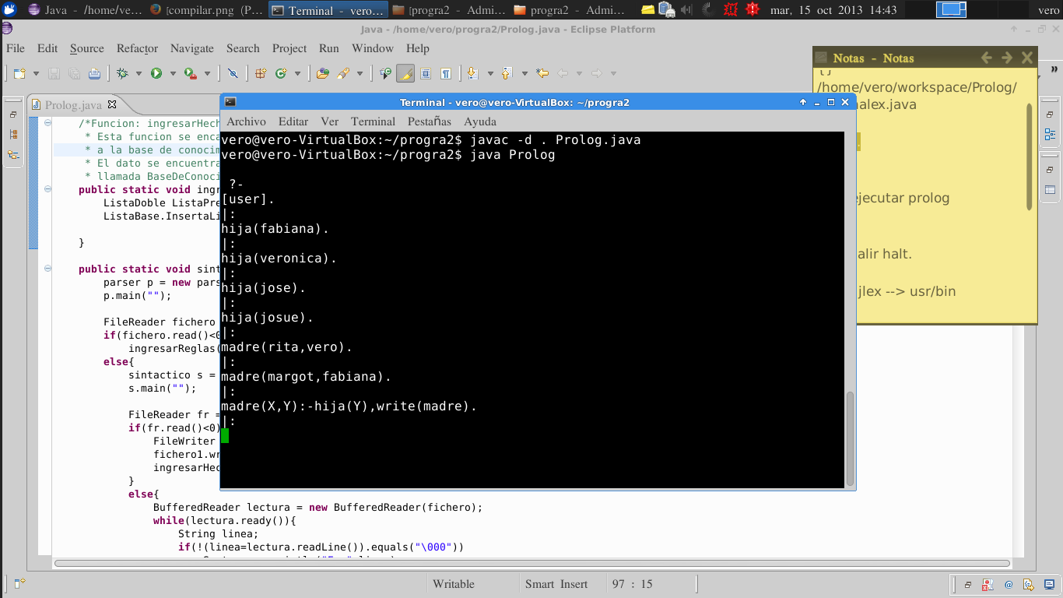

Salir de la base de conocimientos: para salir de la base de conocimientos el usuario debe ingresar el siguiente comando [exit].

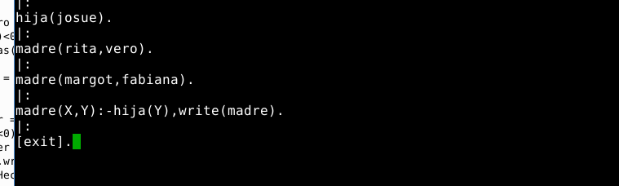

- Realizar consultas.

Cuando el usuario desea ingresar una consulta, esto lo debe realizar en el menú principal (cuando se muestra -?), de la manera habitual que se realiza en Prolog; como se muestra en la imagen a continuación.

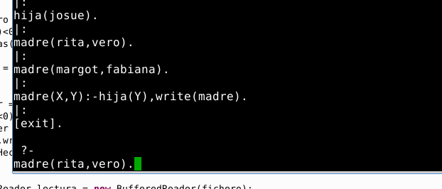

Luego de escribir la consulta, el programa devuelve YES o NO, según el resultado del análisis.

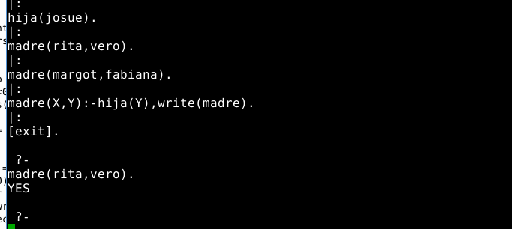

- Salir del programa

Cuando el usuario desea salir del programa debe escribir el siguiente comando halt.

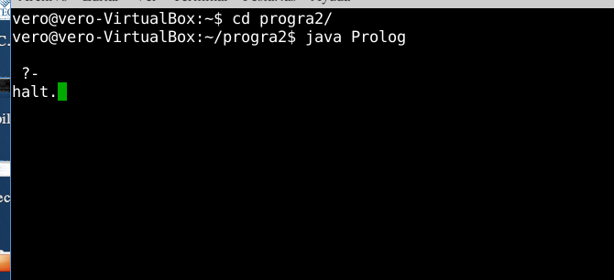

Conclusiones personales:

- Verónica: se aprendió más sobre los conocimientos de un analizador léxico y semántico, puesto que al crearlo se obtuvo mayor detalle del funcionamiento puesto que se debía investigar, para poder implementar el código del scanner. Además se aprendió más acerca del funcionamiento de un lenguaje funcional en su totalidad.

- Josué: se aprendió como es el funcionamiento interno de un lenguaje de paradigma lógico, iniciando por el analisis lexico y semantico que realizan los lenguajes para verificar que se cumplan las reglas que define cada lenguaje. Por otro lado se aprendió cómo realizar backtracking en un ambiente lógico.

- Jose Daniel: se aprendió más acerca del funcionamiento de un lenguaje de paradigma lógico y el manejo del mismo, en este caso PROLOG tanto en la base de conocimientos, como el manejo de consola, ya que se debió hacer una investigación extenuante sobre el funcionamiento de PROLOG.

- Fabiana: se aprendió el paradigma lógico en el lenguaje PROLOG, y además sobre estructurar un a base de conocimiento con listas dinámicas. Y que se puede llegar a implementar casi cualquier lenguaje de programación en otro, en este caso PROLOG en JAVA.

